


Challenge 1

Adrián Pardo Moreno 2ºDAW
Índice
Fase 1: Brainstorming 3
Fase 2: Maturing 4
Fase 3: Ranking of business ideas 8
Fase 4: Business idea template 9

Fase 1: Brainstorming

- 1ª Idea de negocio:
Pagina web para la venta de productos naturales(cosmetica, jabones), venta de cursos para hacerlo, y blog para recetas y novedades. Cosméticos, alimenticios, para dolencias y productos de droguería(detergentes, fregasuelos, desinfectantes, desengrasantes...).

- 2ª Idea de negocio:
Empresa especializada en el diseño de programas para control y automatización de industrias. Conlleva la programación tanto del código de la aplicación como la programación de las interfaces visuales, el esquema de conexionado, la instalación y puesta en marcha.

- 3ª Idea de negocio:
Pagina web para la venta de productos para piscina, luminaria de interior de piscina, luminaria para exteriores, limpia-fondos, depuradoras, elementos decorativos para exterior, útiles para limpieza de superficie, cloradores para el agua, cuadros eléctricos para control de la piscina (depuradora, focos, cloradores salinos…) etc.

3

Fase 2: Maturing

- 1ª Idea (Pagina para venta de productos naturales):

¿Por qué evitar que se haga cosmética natural en casa?
Beneficios de la cosmética natural
¿Por que pasarse a la cosmética natural?

Trafico recibido de palabras clave de la página:

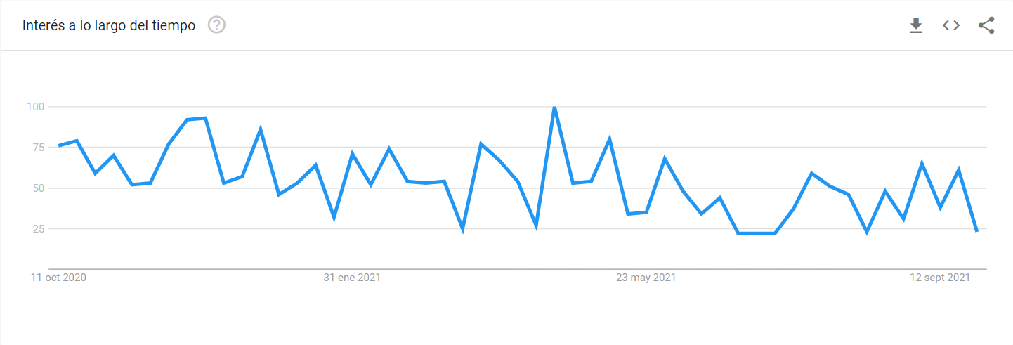
Cosmética natural

Jabón casero
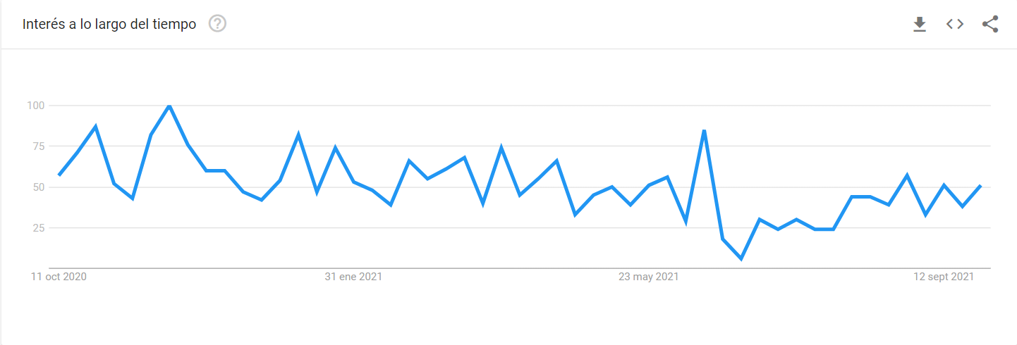
Como se puede observar en la graficas el mercado es muy variable, el trafico que recibe es diferente cada mes de manera que es una idea muy arriesgada, ya que no puedes hacerte una idea del trafico que puedes tener. Debido a que las fluctuaciones de trafico varían de manera muy aleatoria sin seguir un patrón claro.
4

- 2ª Idea (Empresa para venta de programas para automatización de industria)

El PLC es una herramienta indispensable en la Industria 4.0
La automatización no te va a quitar tu trabajo, va a mejorarlo

Trafico recibido de palabras clave de la actividad del negocio:

Automatización robótica de procesos
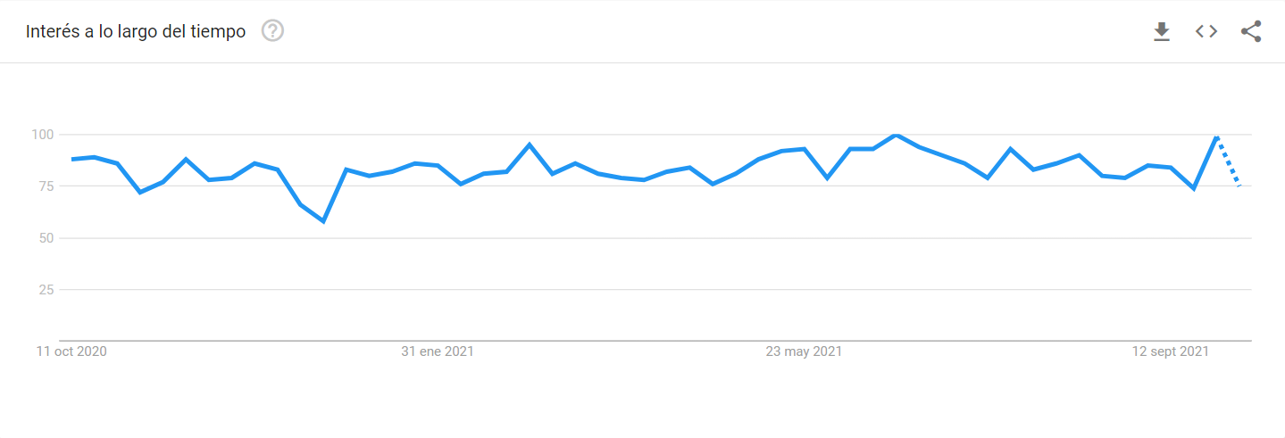
Autómata programable(PLC)

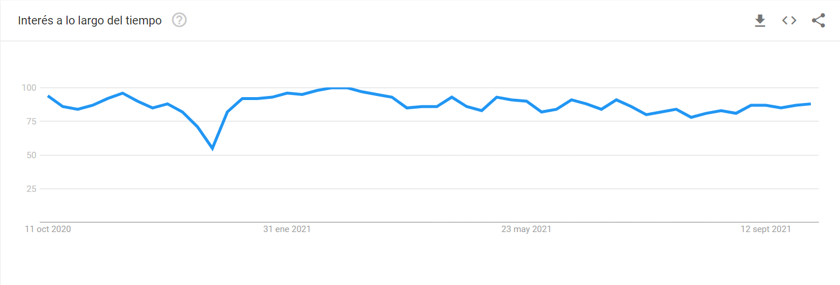
Como se puede observar en las graficas el mercado de la automatización industrial recibe un trafico muy grande, rozando en numerosas ocasiones la máxima puntuación para la búsqueda de palabras clave.

5
- 3ª Idea (Pagina para venta de productos de piscina y jardín)

En una búsqueda realizada en la pagina para buscar las empresas según su actividad o nombre “Empersite” hay alrededor de 600 empresas relacionadas con la venta de productos para piscinas.
Pero las páginas de venta online aunque son más, las que mejor posicionadas están, tienen un diseño y forma muy anticuado y sobrecargado.
Diferentes ejemplos:

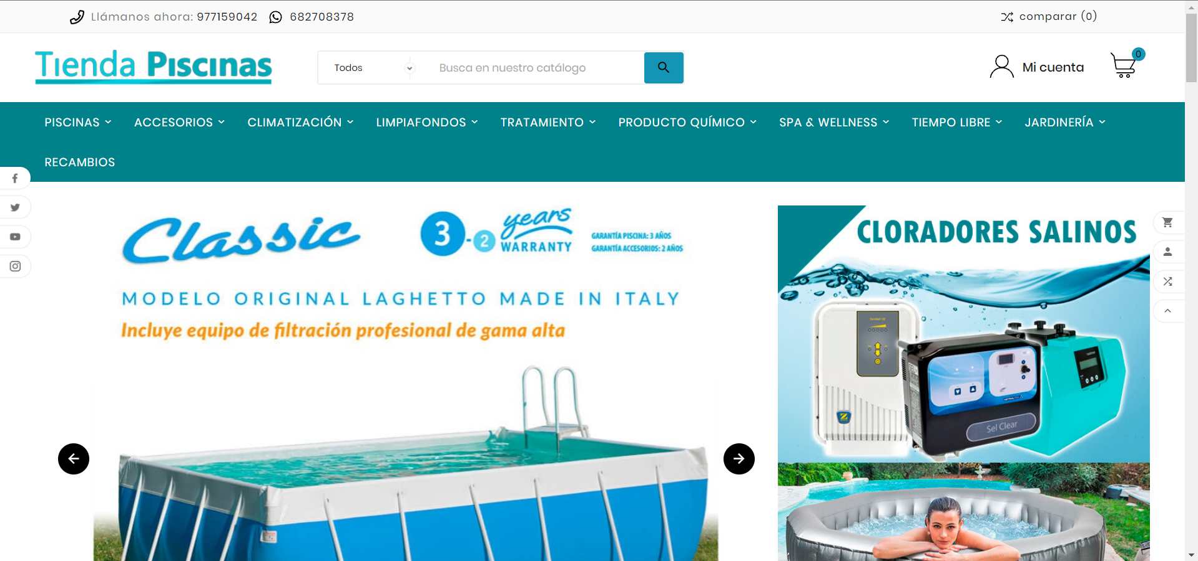

Como se puede observar en las capturas aportadas, los diseños son muy sobrecargados de funcionalidades innecesarias en los botones laterales, llegando a tener hasta 8 desplegables, con barras de navegación y contenido que no se adapta a la pantalla que esta abriendo la pagina etc.

6
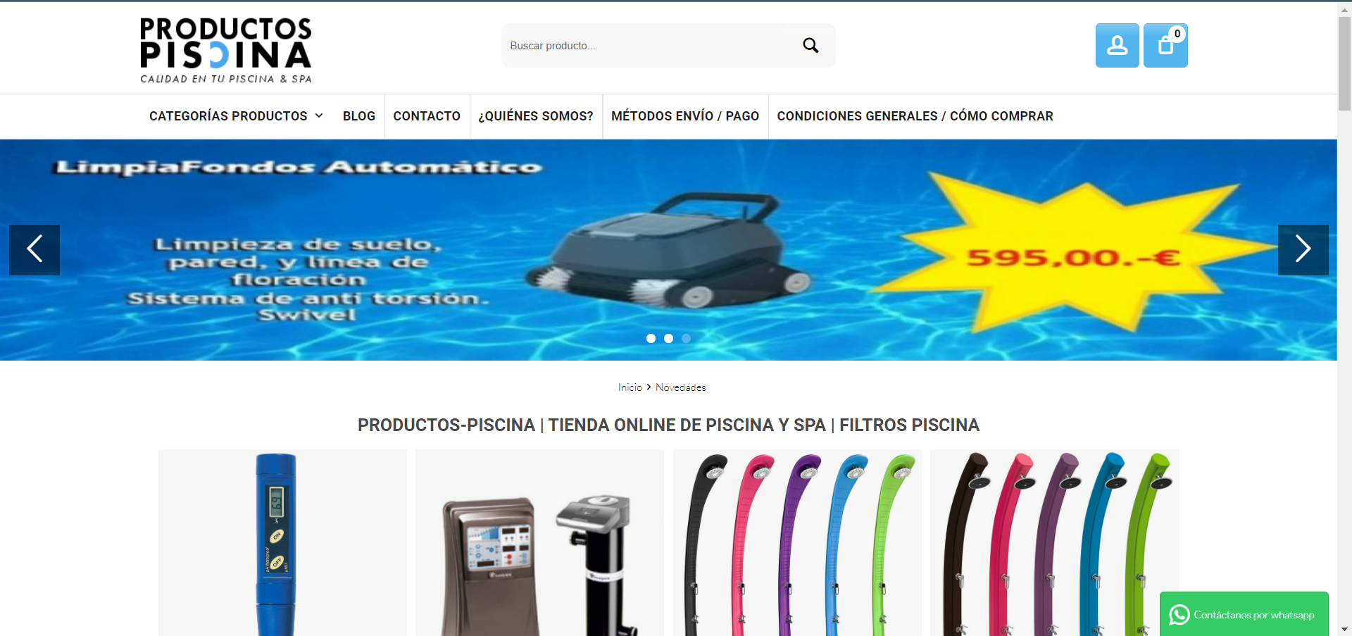
Ademas también podemos observar como en el caso de la segunda pagina se puede ver como el uso de imágenes es inadecuado, pues la resolución de las mismas no coinciden con el tamaño del banner mostrado en la cabecera.

Esto hace que con un diseño mas actualizado, con un uso de fotografías adecuado a los tamaños necesarios, y con una ordenación de contenido, se puede conseguir fácilmente una pagina de ventas mas atractiva que las que actualmente hay.
En cuanto a la búsqueda de trafico de palabras relacionadas con el tema de la pagina web, se puede observar que el mayor flujo de visitas se produce durante los meses de verano, manteniéndose durante el resto del año en un un flujo muy bajo.

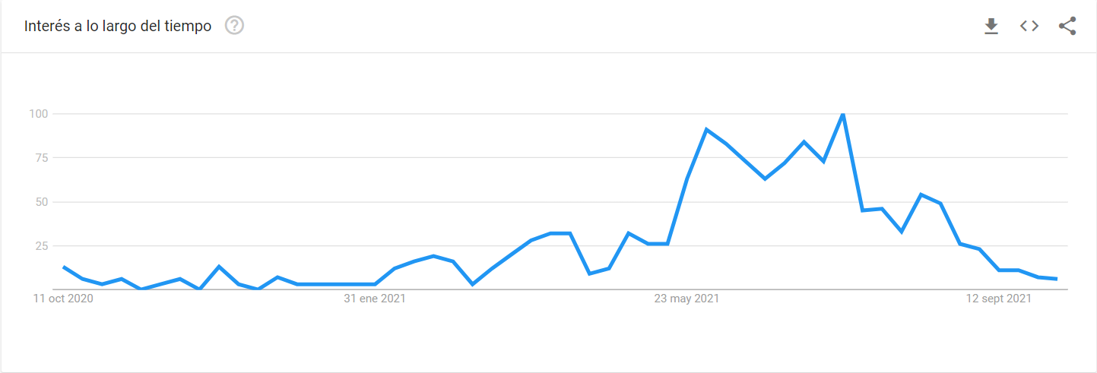
7

Fase 3: Ranking of business ideas
- 1º Tienda online de productos de piscinas
La idea de negocio es la mas factible, debido a que aunque hayan alrededor de 600 empresas que se dedican al sector, la mayoría de estas no cuentan una pagina web bien posicionadas. En cambio las que si están bien posicionadas no cuentan con diseños actualizados a la linea que ahora se esta siguiendo a la hora de hacer las paginas. Son páginas con muchas funcionalidades innecesarias, con mezclas de colores, tipos de iconos, sin seguir una linea fija de diseño.

Además le otorgo la posición nº1 pues es un sector que conozco de buena mano, y conozco ya distribuidores y marcas con las que empezar a trabajar. Ademas podría asociarme fácilmente con alguno de los distribuidores que conozco para llevar a cabo el proyecto.

- 2º Empresa especializada en automatización industrial
Esta idea a pesar de ser una apuesta segura pues hay mucha demanda de automatización de industria, ya sea para nuevos montajes como modificación de los existentes. Pero al igual que la primera idea hay muchísimas empresas que se dedican al sector, entonces la competencia es muy grande. Además de eso este tipo de empresa necesitan una inversión de capital mayor que de la que dispongo.
Pero de todas formas es un proyecto viable, pero no para este momento.

- 3º Pagina web para la venta de productos artesanales(cosmética natural)
Como ya hemos mencionado anteriormente en la búsqueda de información para esta tipo de negocio, es un nicho que aunque ahora mismo esta subiendo la popularidad es arriesgado y difícil, pues no es un mercado que este muy establecido ya que normalmente la gente compra todo este tipo de cosas elaboradas mediante químicos.

Por otro lado la inversión que hay que realizar es muy grande, que que se necesita un laboratorio, con un químico que realice los controles de calidad y las formulas, ademas de eso los requisitos que hay que cumplir para poder recibir la autorización para realizar esta actividad son muy estrictos y costoso, ya que es para productos de uso humano.

8

Fase 4: Business idea template
1.- THE ENTREPRENEURIAL IDEA
Briefly describe the idea. Use a maximum of 25 words

La idea de negocio consiste en un pagina web de venta online de productos para la piscina. Esta tendrá todo tipo de productos, tanto decorativos, como de mantenimiento de piscina.

2.- THE NEED IT SATISFIES
What is the customer's interest in buying the good or service?
The need it satisfies refers to the problems it solves for the people who buy the good or service. People who buy that good or service.

Mucha gente cuenta con una piscina, sea del tamaño que sea. Pues con mi empresa pretendo que cada persona pueda decorar y tener la piscina de sus sueños. Con toda la equipación que desee.
Esto será posible pues en mi web habrá todo tipo de productos, de todas las categorías y para todos los gustos..

3.- ADDED VALUE
What is our value proposition?
It is not enough to have a product or service to sell and a group of customers who need it. That need it, but it must offer something more than other products.

El valor añadido con el que contará mi web sera el diseño y la intuitividad de su funcionamiento. Ya que pretendo que en muy pocos clicks puedas adquirir tus productos. Y teniendo productos en stock puedo hacer que los tiempos de entrega se reduzcan mucho respecto con mis competidores.

Además, también contaré con una atención al cliente excelente, pues si le ofrecemos al cliente una muy buena experiencia, este siempre querrá contar con nosotros para futuras compras.

9
4.- CUSTOMERS
Who are our customers?
In this section we can make a first approach to our customers, what are their characteristics, what are their motivations, and what are their needs. What are their characteristics, what are their motivations, interests, etc…

Mis compradores no tienen un perfil especifico, pueden ser de cualquier tipo, y edad, pues los precios y los artículos serán muy variados. Para que así mi tienda pueda albergar el máximo público, y generar así mas pedidos y trafico hacia mi web.

5.- COMPETITION
Are there similar products in the market?
It is important to identify our competitors, both direct and those who offer similar products to ours. Substitute products for ours.

Si, en el mercado actualmente hay varias empresas que están en la web con productos similares. Pero estas no suponen un riesgo para mi negocio, pues con campañas pagadas en las principales redes sociales, puedo hacer que la tienda reciba mucho trafico en poco tiempo y así darse a conocer. Pues nunca he visto un anuncio de ninguna empresa similar a la mía con anuncios, y menos, en redes sociales.

10

